ŐSZI PIHENÉS KESZTHELYEN
10ÉVES A HOTEL*** OVIT!!
Ünnepeljen velünk!!
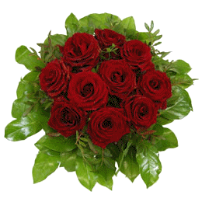
Csomag tartalma

3 éjszaka szállás félpanzióval, üdvözlő uzsonna szülinapi süteménnyel, 1 alkalom masszázs, parkoló-, szauna-, úszómedence-, pezsgőfürdő-, fürdőköpeny-, biliárd-, ping-pong-, pétanque- és 1 alkalom infrakabin használat

Egyéb szolgáltatások
Pihenőpark, drinkbár, szolárium, japán-masszázs, széf, transzfer

Gyermekbarát szolgáltatások
Étteremben etetőszék, szobákban gyermekágy, kerékpárra gyermekülés, játszótér, gyermekmedence

Programajánló:
Borkóstoló, Vidor Játékmúzeum, Vadászati és Modellvasút Kiállítás, Balatoni Múzeum, Marcipán Múzeum

Csomagár

32.500,- Ft/fő kétágyas szobában
36.500,- Ft/fő kétágyas apartmanban

Érvényes: 2011. szeptember 1-től okt.31-ig

Gyermekek szállása reggelivel 2 (nagy-)szülővel egy szobában
3 éves korig ingyenes, 14 éves korig 50% kedvezménnyel 6.000,-Ft/fő/3éj!

Üdülési csekket elfogadunk! Egészségpénztári fizetési lehetőség!
Az árak az áfát tartalmazzák. Az idegenforgalmi adó külön térítendő (385 Ft/fő/éj 18 éves kortól).

További információ és jelentkezés:


8360 Keszthely, Alsópáhoki út
Telefon / Fax: 06 83 515-135 / 06 83 515 131
hotelovit@t-online.hu; www.hotelovit.hu

